Муниципальное бюджетное дошкольное образовательное учреждение

Онохойский детский сад «Солнышко»

Музыкальное развлечение для малышей «В гости к матрешке».

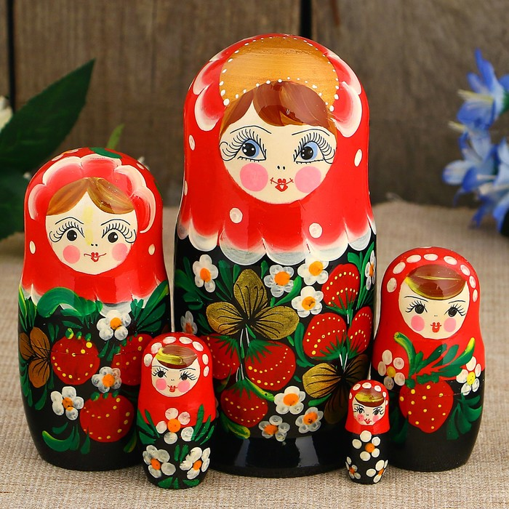

Воспитатель: Соболькина Е. М.

2020г.

**Сценарий развлечения «В гости к нам пришла матрешка», для малышей.** **Цель:** Знакомство с народным творчеством на примере народных игрушек, создание праздничного настроения. Воспитывать уважение к сверстникам.

**Материалы**: разноцветные кольца, матрешки из картона красного и желтого цвета по 2- 3 на ребенка, домики для матрешек красного и желтого цвета (из коробок), матрешки деревянные большая и маленькая , угощение.

**Ход мероприятия**:

Ведущий: К нам придут, сегодня гости. Хотите узнать кто это? Тогда отгадайте загадку

Девчонки деревянные,

Веселые, румяные.

Открывается игрушка,

А внутри сидит подружка.

Кто это? (Матрешка)

Ведущий:

Дуйте в дудки, бейте в ложки

В гости к нам пришли матрешки

Ложки деревянные

Матрешечки румяные. (В. Берестов)

Под русскую народную мелодию (любую)

Входит МАТРЁШКА (взрослый). Матрешка пляшет – дети хлопают.

Матрёшка:

К вам пришла я не одна,

Вам подружек привела.

Невеселые матрешки

Потерялись на дорожке.

Плачут, слезы градом льют

Дом никак свой не найдут.

Что же делать?

Ведущий:

Ребята, поможем матрешкам найти свои домики?

ИГРА «Найди домики для матрешек»

На полу разложены матрешки красного и желтого цвета. С одной стороны зала красный домик для красных матрешек, с другой – для желтых. Под музыку дети раскладывают матрешек в домики.

ПЕСНЯ «Мы матрешки» (сл. А.Осьмушкин, муз В. Темнов) слушание в записи.

Матрёшка:

Я девчонка удалая, заводная, озорная

Плакать, хныкать не люблю,

Вас сейчас повеселю.

Мы не будем здесь скучать,

Будем весело играть.

Хотите прокатиться на машине?

В круг ребята выходите,

В руки руль скорей возьмите (матрешка раздает детям кольца)

Ключик нужно повернуть

Отправляемся мы в путь.

ПЕСНЯ «Машина» (сл. Н. Найденовой, муз. Т.Попатенко)

Матрёшка:

Очень любим мы, матрешки,

Веселиться и танцевать

Я предлагаю вам со мной станцевать танец моих подружек – неваляшек.

Танец «Неваляшки»- исп. дети группы «Матрешки»

Танец «Посорились – помирились» - исп. Дети группы «Колокольчики».

Ведущий: Молодцы, детки, весело танцевали. Все помирились, будем все дружить.

Матрешка: Я не просто так пришла

Вам угощенье принесла.

Любят маленькие детки

Всевозможные конфетки.

Кто грызет, а кто глотает,

Кто за щечкою катает. (В. Берестова)

Ведущий и дети: Спасибо. Приглашаем всех на чаепитие.